Игры и упражнения
на стекле

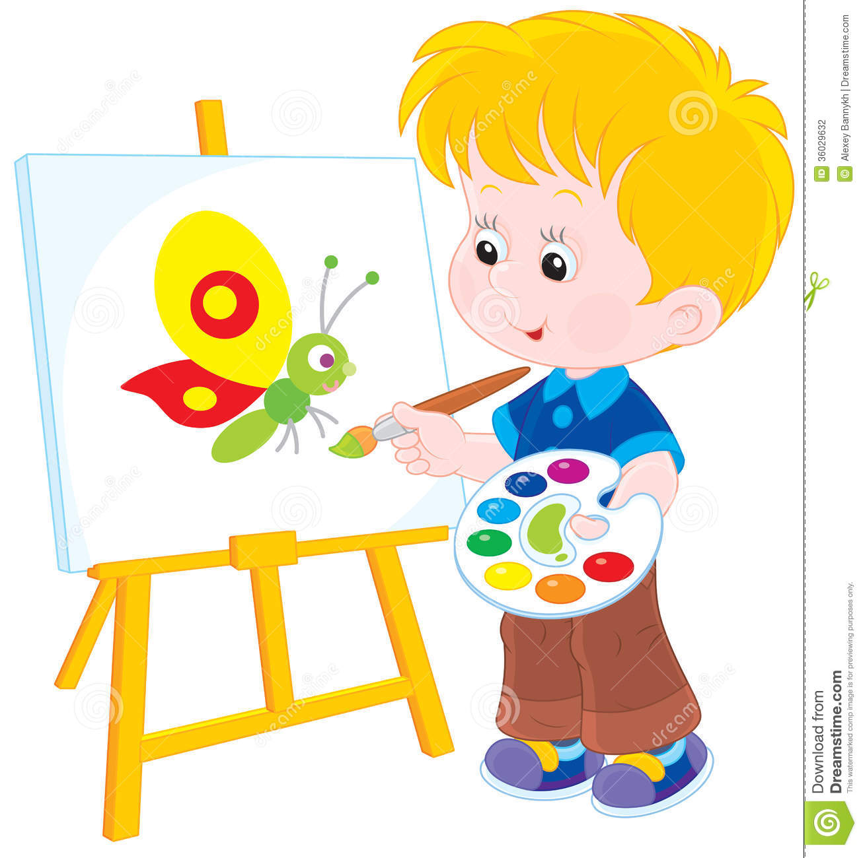

Упражнение «Давай познакомимся»
Задачи: Знакомство с пособием, со свойствами стекла; развитие коммуникативных навыков.
Описание осваиваемого приема: Взрослый и ребенок (или два ребенка) через стекло прикладывают свои ладони (пальчики) друг к другу.

Упражнение «Догони ладошку»
Задачи: Развитие прослеживающей функции глаз, фиксации взора и ориентировки в пространстве (вверх, вниз, справа, слева).
Описание осваиваемого приема: Ребенок прикладывает свою ладонь к стеклу в разных местах мольберта (вверху, внизу и т.д.) Второй ребенок должен «поймать» ладонь через стекло. Дети по очереди меняются ролями.

Упражнение «Идёт дождик»
Задачи: развитие зрительного внимания, зрительно-моторной координации. Умение располагать штрихи в указанном направлении (сверху вниз, слева направо, справа налево)
Описание осваиваемого приема: Ребенок кончиками пальцев наносит на стекло штрихи, имитирующие падающие дождевые капли.
Аналогичные упражнения: «Пальчик шагает», «Светит солнышко», «Зайчик прыгает», «Снегопад».

Упражнение «Деревья»
Задачи: Развитие межполушарного взаимодействия, воображения.
Описание осваиваемого приема: Взрослый рисует ствол, а дети ладошками крону.

Упражнение "Снеговик"
Цель: формирование умения дорисовывать изображения до целостного образа, используя традиционную технику рисования кистью (прием "примакивание", рисование кончиком кисти, рисование волнистых линий); расширение активного и пассивного словарного запаса ребенка

Упражнение "Домик"
Задачи: упражнять в различении признаков предметов; формировать коммуникативные навыки, развивать предпосылки творчества.
Описание осваиваемого приема: воспитатель рисует домик, а дети – яркие, желтые окна.

Упражнение «Соедини по точкам»
Задачи: Развитие координированных движений глаз и рук.
Описание осваиваемого приема: Ребенку предлагается провести линии через точки, нанесенные на стекло или прикрепленный с обратной стороны стекла лист с контурными изображениями предметов

Упражнение «Рисуем портрет»
Задачи: Ориентировка в пространстве, развитие зрительно - моторной координации.
Описание осваиваемого приема: Ребенок рисует на стекле контуры и элементы лица другого ребенка глядя на него.

Упражнение «Укрась ёлку»
Задачи: Развивать умение выполнять инструкцию, ориентироваться на плоскости.

Упражнение "Дождик, дождик, кап, кап, кап"
Цель: обучение приемам "пальцевой живописи"; развитие зрительно - двигательной координаций; формирование умений адекватно относиться к изобразительному материалу (не есть краски, не разбрызгивать воду и краски, не размазывать краски по телу или по столу), подрожать действиям педагога, принимать помощь с его стороны.
Техника изображения: "пальцевая живопись".
Описание осваиваемого приема: нанести краску одного цвета на один палец, ритмично нанести оттиски, сохраняя ритм посредством использования речевых конструкций (например, "так-так-так", "кап-кап-кап" и др.).

Упражнение "Рисуем вместе"
Задачи: развитие навыков ориентирования на вертикальной плоскости, сотрудничества; формирование творческой активности.
Описание осваиваемого приема: дети с разных сторон рисуют одинаковые предметы, после чего объединяют рисунки совместным сюжетом. Например: "у белки день рождения" - дети рисуют шарики для белки, а затем проводят ниточки к ее лапкам. Воспитатель, побуждая детей работать совместно, формирует у них коммуникативные навыки, развивает предпосылки творчества.

Упражнение «Необыкновенные следы»
Задачи: обучение приемам "пальцевой живописи"; развитие навыков ориентирования на вертикальной плоскости, сотрудничества; формирование творческой активности.
«Идут медвежата» — ребенок рисует кулачками
«Прыгают зайцы» — кончиками пальцев ребенок ударяет по поверхности стекла, двигаясь в разных направлениях.
«Ползут змейки» — ребенок расслабленными пальцами проводит по поверхности стекла (в разных направлениях).
«Бегут жучки-паучки» — ребенок двигает всеми пальцами, имитируя движение насекомых.
Упражнение «Бусы для мамы»
Задачи: обучение приемам "пальцевой живописи"; развитие навыков ориентирования на вертикальной плоскости, сотрудничества; формирование творческой активности.
Описание осваиваемого приема: Провести линию на стекле, а потом «нанизывать» разные по форме или величине геометрические фигуры.
Упражнение «Страна слов»
Задачи: развитие зрительного внимания, зрительно-моторной координации.
Описание осваиваемого приема: На поверхности стекла написано слово с пропущенной буквой. Ребенку предлагается написать пропущенную букву.

